Navždy spolu, ale každý jinde.
Romantika Povídejme si do noci dojme až na kost

27. ledna 2025, Praha
Will a Rosie jsou od prvního okamžiku spřízněné duše. Tráví spolu každou volnou chvíli, než zasáhne tragédie a osud jejich cesty rozdělí. V průběhu let do svých životů vplouvají, aby následně zase mohli odejít. Hlubokomyslný román nakladatelství Metafora z Nakladatelského domu GRADA Povídejme si do noci je bolavou love story, v níž jsou hlavní hrdinové navždy spolu, ač každý zvlášť…

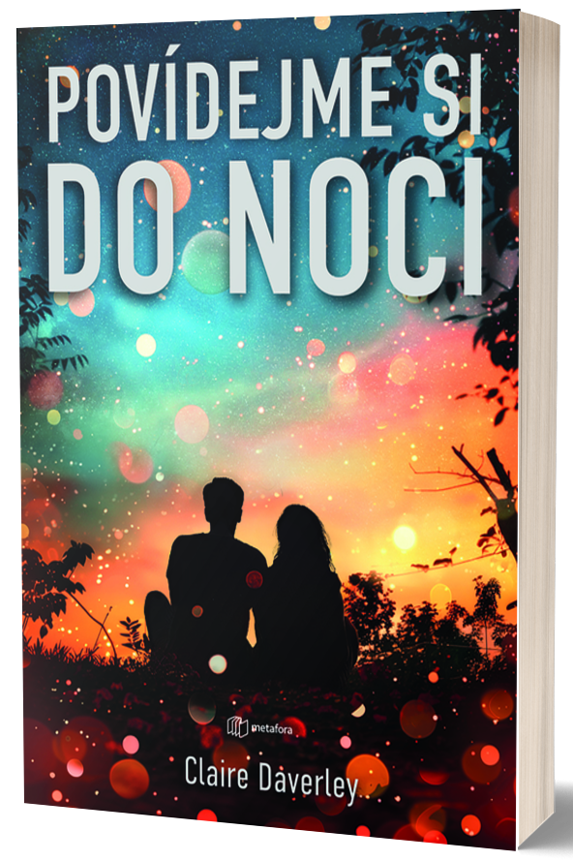
Emotivnější než Sally Rooney
Will a Rosie se potkají jako teenageři. Ona je přemýšlivá a opatrná a chce se stát právničkou. On je pro změnu nepředvídatelný a divoký a čeká, kam ho vítr zanese. Během tajných procházek a nočních hovorů se mezi nimi vytvoří pouto, které je předurčí k tomu stát se životní láskou toho druhého. Tedy až do dne, kdy tragédie roztříští jejich společnou budoucnost na kusy a přetne nit jejich vztahu.

Ale roky ubíhají a osud je znovu a znovu přivádí k sobě. Vždy, když se zdá, že se vše vrátí do starých kolejí, čelí otázce: Co dělat, když se nedokážete vzdát člověka, na kterého byste měli zapomenout? Povídejme si do noci je love story přeložená do čtyřiadvaceti jazyků, která vám nedá spát. Sedne příznivcům knih fanoušky knih Sally Rooney a seriálu Jeden den.

datum vydání: 24. 1. 2024
počet stran: 400
formát: 145 x 205
cena: 469 Kč


CLAIRE DAVERLEY

… vystudovala umění na Oxfordské univerzitě a začala pracovat v nakladatelství, kde se přes den věnovala psaní o knihách a po nocích psala své vlastní. V současné době žije ve Skotsku se svým manželem a kokršpanělem. Kniha Povídejme si do noci je její románová prvotina.

Ohlasy na knihu:
„Žádná slova nemohou plně vyjádřit všechny pocity, které ve mně tato kniha vyvolala. Žádná by jí nedokázala dostatečně vzdát hold. Tato kniha změnila mé myšlení o životě; tak mocná byla, tak skutečně působila. Přinutila mě zastavit se a zamyslet se nad svým vlastním životem. Ukázala mi, o čem život je a jak důležité je žít podle vlastních představ. Rozplakala mě. Naplnila mě prázdnotou. Ale ze všeho nejvíc – naplnila mě nadějí. Nadějí na vlastní život.“ - čtenářská recenze, Goodreads

„Hluboce romantické... Připomnělo mi, jak pohlcující a proměňující může být první láska. Čím více jsem četla, tím více jsem byla zcela ponořena do příběhu Rosie a Willa a do toho, jak se život a tragédie spolčují, aby je držely od sebe.“ - Laura Barnett

Ukázka:
Celou noc si povídají a téměř se přitom dotýkají koleny. Řeknou si toho jen málo, i když ještě nezažil, že by někdy dával takový pozor, tak dychtivě prahl po další větě a tak ho překvapovala slova, která Rosie volí. Ostatní se v párech postupně vytrácejí, aby se za stromy dotýkali jeden druhého a osahávali na písku, nebo si zašli na pozdní nudle a hranolky v mastném papíru. Zůstanou jen on, Rosie, Josh a dva další. Jeden z nich vytáhne kytaru a u skomírajícího ohně na ni brnká. Will se dívá, jak kůra rudě žhne a odpadává v šedobílém popelu.
Zbývají už jen uhlíky, když Rosie začne zpívat.
Poslouchají, dokud oheň nevyhasne a neztuhnou jim ruce, a pak se všichni rozejdou. Will si nasadí přilbu, zapne ji pod bradou a nakopne motorku s pomyšlením, že na tuhle noc, za které si povídal s čísi sestrou a ona zpívala zvláštní píseň, nikdy nezapomene, ale nic víc.
Jenže její hlas mu nedá spát. A ani následující noc.

K dispozici na vyžádání:
- kniha k recenzi, ukázky
- kniha do soutěže
- hi-res obálka

